**Лихорадка Западного Нила (ЛЗН)**

**«Проблема будет там, где есть условия для циркуляции донора и переносчика»**

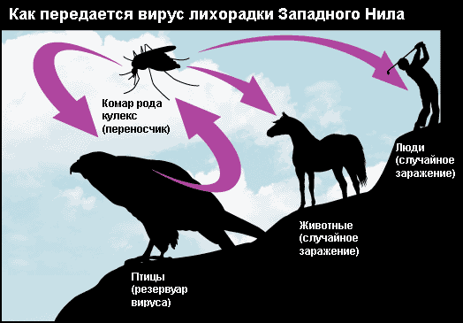**Е. Н. Павловский.**

**Лихорадка Западного Нила** – зоонозная, природно-очаговая инфекция с трансмиссивным (через укусы комаров и клещей) механизмом передачи.

Возбудитель ЛЗН – вирус, впервые выделенный из крови больного человека в 1937 году в Уганде.

В последующем, заболевание получило распространение в Африке и в Азии. Наиболее часто встречается в странах Средиземноморья, особенно в Израиле и Египте. Существуют природные очаги заболевания в южных районах бывшего СССР – в Армении, Туркмении, Таджикистане, Азербайджане, Казахстане, Молдавии, Астраханской, Одесской, Омской областях и др.

В 1999 году вспышка заболевания ЛЗН наблюдалась в Волгоградской области, когда заболело 739 человек. Единичные случаи ЛЗН регистрируются и в Ростовской области, в том числе и в г. Волгодонске. В Ростовской области 29 административных территорий являются эндемичными по ЛЗН, г. Волгодонск не является исключением. В 2024 году зарегистрировано 3 случая заболевания ЛЗН, связаны с пребываем на водоемах города, в анамнезе отмечали укусы комарами, в 2023 году также было 2 случая связаны с пребыванием на водоемах Волгодонского и Цимлянского районов (рыбная ловля, сплав по реке), в 2022 году случай заболевания был связан с пребыванием заболевшей на даче и укусами комаров.

**Восприимчивость** человека к вирусу высока.

**Резервуаром** инфекции являются грызуны, дикие и домашние птицы водного и околоводного экологических комплексов, чем и объясняется широкое распространение вируса в природе.

**Переносчиками** вируса являются комары, иксодовые и аргазовые клещи. Чаще комары, которых насчитывается более 60 видов, принадлежащих к роду Culex

**Сезонность** отчётливая - лето и осень.

**Симптомы и течение заболевания.**

При укусе со слюной зараженного комара вирус ЛЗН попадает в организм человека

От момента укуса до развития заболевания проходит от 2-х календарных дней до 3-х недель, чаще 3 -8 дней.

Заболевание начинается остро, с быстрого повышения температуры тела до 38 – 40 градусов, озноба, по типу гриппоподобной формы. Лихорадочный период продолжается в среднем 5 -7 дней, но может быть и коротким – 1 -2 дня. Наблюдается интоксикация, проявляющаяся головной болью, болью в глазных яблоках, мышцах, суставах, слабостью. Наиболее частые клинические симптомы: склерит, конъюнктивит, сыпь, фарингит, расстройства желудочное – кишечного тракта. Поражения нервной системы в виде серозного менингита, энцефалита.

Чаще заболевают люди молодого возраста**.**

Специфическая иммунопрофилактика людей не разработана.

**Профилактика ЛЗН сводится к борьбе с комарами для :**

- обработка мест их выплода (водоёмы, подвалы жилых домов);

- использование средств защиты от комаров (затягивание окон сеткой в жилых и общественных зданиях;

- при выезде на базы отдыха и дачные участки использовать репелленты (отпугивающие средства) разрешенные к применению в РФ;

- не менее 1 раза в неделю менять воду в емкостях для ее хранения на дачах и в частном секторе не допуская размножения в них комаров.

Общественные мера по снижению численности основных переносчиков вируса ЛЗН заключается в проведении дезинсекционных обработок подвальных помещений (затопляемые подвалы) и прилегающих к населенным пунктам открытых водоемов.

***При проявлении клиники заболевания, после укусов комаров, необходимо обратиться к врачу.***

***Помните, раннее начало лечения приводит к более благоприятному течению заболевания и быстрому выздоровлению!***

Филиал ФБУЗ «Центр гигиены и эпидемиологии в Ростовской области» в г. Волгодонске.